Algoritma dan Flowchart Palindrom

1.Mulai  
2.Input teks  
3.Ubah teks menjadi huruf kecil semua  
4.Hitung panjang karaktek teks kemudian bagikan dengan 2 untuk menentukan berapa kali perbandingan karakter teks harus dilakukan.  
5.Bandingkan karakter pertama teks dengan karakter pertama dari belakang teks  
6.Jika karakter pertama teks dan karakter pertama teks dari belakang sama, maka lanjut cek karakter kedua dari depan teks dengan karakter kedua dari belakang teks, lanjut sebanyak jumlah karakter yang harus dibandingkan.  
7. Jika perbandingan antara dua karakter tidak sama output not a palindrom  
8. Jika perbandingan antara dua karakter sama sampai jumlah karakter yang harus dibandingkan, output palindrom.  
9. Selesai

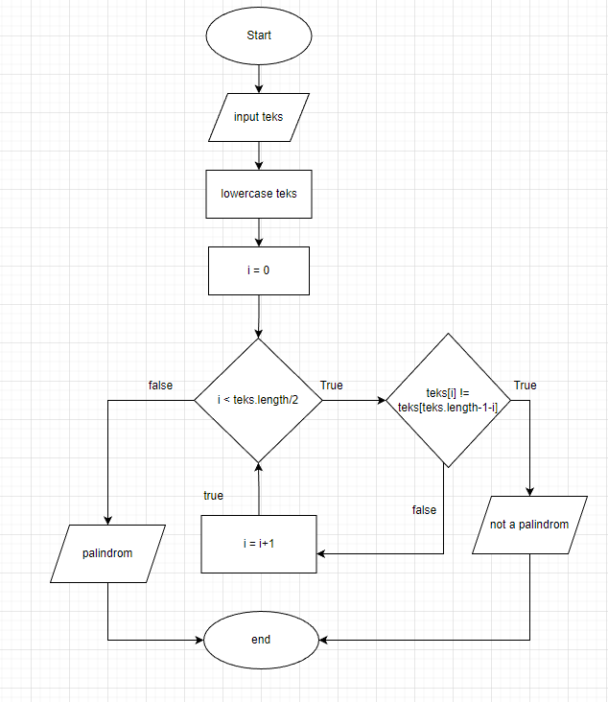

Mengubah huruf vocal menjadi o

1. Mulai  
2. Input teks  
3. Ubah teks jadi huruf kecil semua  
4. Pisahkan teks perkarakter  
5. Buat perulangan sebanyak jumlah karakter teks untuk mengecek satu persatu karakternya.  
6. Jika karakter yang ada di teks ketemu huruf vocal maka ubah huruf tersebut dengan huruf o.  
7. Selesai

